05-05-2020: Kabouter Spillebeen
Vandaag bespreken we wat aanvullingen en alternatieven voor het zitten op een bureaustoel.
Armleuningen: De armleuningen van een bureaustoel verminderen bij beeldschermwerk de belasting voor nek en schouders, en voor knieen en heupen bij het opstaan. Verder is het belangrijk korte armleuningen te gebruiken, zodat u voldoende kunt aanschuiven aan het bureau.
De armleuning moet de arm ondersteunen ter plaatse van het zwaartepunt van de arm, dus onder het voorste 1/3 deel en niet onder de elleboogpunt of de pols.
Bij het gebruik van armleuningen kan de arm tijdens beeldschermwerk beter niet tegen het lichaam gehouden worden, maar een beetje gespreid, dit in tegenstelling tot wat we in onze eerdere nieuwsbrief schreven bij ongesteund werken achter de pc. Een licht gespreide houding van de armen is aan te bevelen om overmatig naar binnen draaien van de onderarmen te voorkomen. Test: er past ongeveer een vuist tussen het lichaam en de elleboog.
Dit heeft ook consequenties voor de hoogte van de armleuning, die in dit geval namelijk een hoger insteltraject moet hebben dan de NEN aangeeft. Over het algemeen voldoet 20 tot 30 cm. De ideale hoogte wordt bepaald door bij afhangende armen de vingertoppen op de schouders te leggen; de elleboogpunt is nu de ideale armleuninghoogte. Deze hoogte wordt dus niet bepaald door de hoogte van de elleboog wanneer deze negentig graden gebogen wordt waarbij de bovenarmen afhangen naast het lichaam. De ellebogen worden nu nét ondersteund en worden de schouders niet opgetrokken.
Rugleuning: in principe altijd aangesloten aan de rug
Stoelzitting:
● qua diepte moet er nog een vuist overblijven tussen zitting en knieholtes
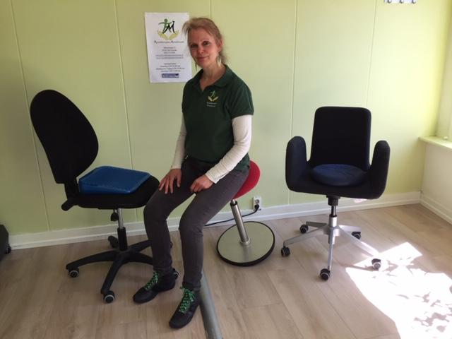
● Kan kantelbaar zijn, zie 1e nieuwsbrief. Om iets actiever te gaan zitten kantel je de zitting licht voorover. Om de rug weer uit te laten rusten in een pauze kan de zitting (en leuning) weer iets achterover gekanteld worden. Soms moet de stoel dan wel iets lager gezet worden om de voeten nog plat op de vloer te houden.
Op de stoelzitting kunt u voor een actievere houding leggen:
- een wigkussen
- een wiebelkussen
- of de combinatie van die twee: een wigvormig wiebelkussen
Hiermee blijven uw rompspieren automatisch actiever om uw balans te bewaren
Behalve op een bureaustoel kunt u ook zitten op:

- een wiebelkruk, dat is een kruk die i.p.v. poten een schaalvormige, bolle onderkant heeft, waardoor u met kruk en al heen en weer kunt bewegen of de kruk iets voorovergekanteld te houden, waarbij het zitvlak meekantel
- een gymbal: let hierbij wel goed op dat de bal groot genoeg is (voor de meeste mensen diameter 75 cm, maar 65 en 85 cm bestaan ook) en voldoende hard opgepompt, anders verslechtert uw houding er juist van!
- een bureaufiets: een soort hometrainer, maar dan zonder stuur zodat u hem goed aan het bureau kunt schuiven
Het laatste alternatief is staan achter een verstelbaar bureau of statafel: dit kunt u thuis ook bereiken door uw beeldscherm, toetsenbord en muis op een verhoging (bijv een stevige doos) bovenop uw tafel te zetten. Let er wel op dat het oppervlak van die verhoging groot genoeg is om alle spullen in de goede stand te kunnen zetten en uw polsen te ondersteunen.
Al deze alternatieven kunt u natuurlijk afwisselen met het “gewone” zitten, want het vraagt best wat training om het langer vol te houden. En vergeet ook de pauzes met beweging niet!
Wij wensen u een dynamisch bureauleven toe!
We zijn benieuwd wat uw resultaten zijn van deze tip:
Als u ons een reactie stuurt (afhaalfysio@fysiotherapiemerelstraat.nl) kunnen we uw tip misschien weer met anderen delen (geeft u het dan aan als u uw naam daarbij vermeld wilt hebben)

Als u onze tips in ‘t vervolg via de mail wilt ontvangen, meld u dan aan door een mail te sturen naar info@fysiotherapiemerelstraat.nl o.v.v. “aanmelden DE AFHAAL-FYSIO”.
U mag deze blog doorsturen, maar wel graag in z’n geheel dus met vermelding van ons als bron.
Met vriendelijke groet,
Monique van Giezen & Wendeline Bijleveld
De Afhaal-Fysio (onderdeel van Fysiotherapie Merelstraat)
Merelstraat 21
3514 CM Utrecht
030-2714500
www.fysiotherapiemerelstraat.nl
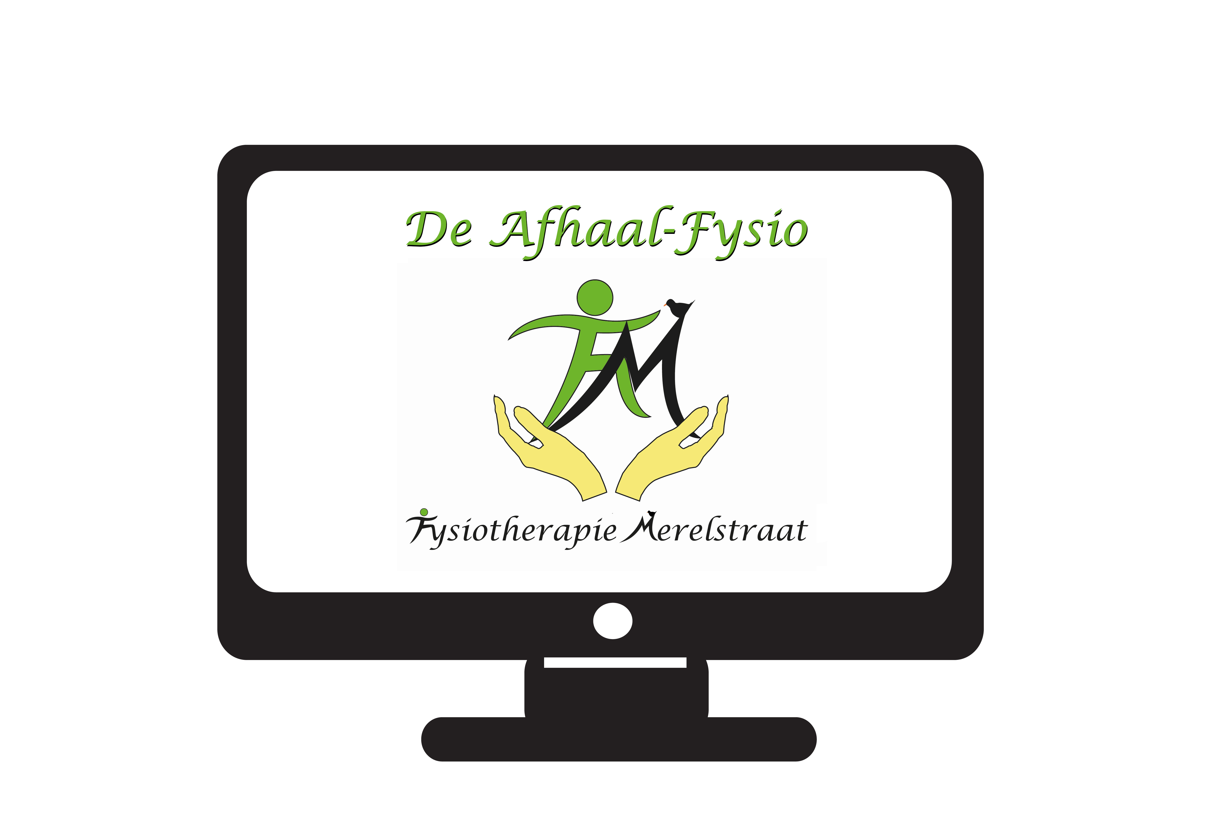
Manuele therapie Mulligan
Bindweefsel- en ketenmobilisaties en tapen
Bekkentherapie
(Werk)houdingstherapie
Haptonomie
Craniotherapie

